**Czy wiesz jaki quad elektryczny dla dziecka wybrać na prezent?**

**W naszym artykule podpowiadamy, na które kwestie zwrócić uwagę podczas zakupu elektrycznego pojazdu jak quad. Sprawdź jaki quad elektryczny dla dziecka będzie najlepszym wyborem!**

**Jaki quad elektryczny dla dziecka kupić?**

Wszyscy musimy przyznać, że quady to fantastyczne źródło zabawy i rozrywki, z którego mogą korzystać wszyscy członkowie rodziny. Jest jednak kilka kluczowych czynników, które należy wziąć pod uwagę, gdy zastanawiamy się [jaki quad elektryczny dla dziecka](https://jokomisiada.pl/blog/jaki-quad-elektryczny-dla-dziecka) będzie odpowiedni.

**Wskazówki jak kupić odpowiedniego quada**

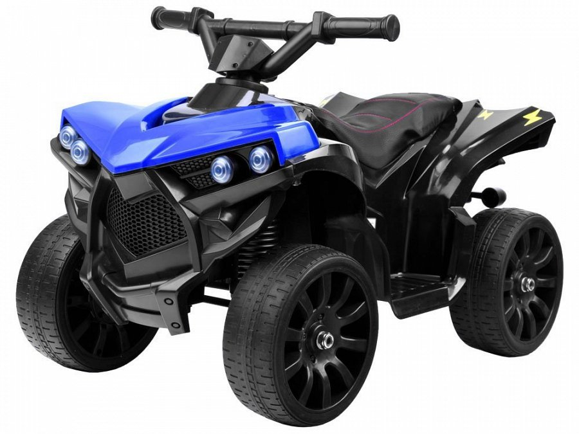

Musisz dopasować quada do wzrostu swojego dziecka ale również do jego wieku. *Jaki quad elektryczny dla dziecka* będzie lepszą opcją - modele automatyczne czy z manualną skrzynią biegów? Niektóre dzieci szybko przystosowują się do opcji manualnej ale wiele z nich będzie czuło się bardziej komfortowo z automatyczną skrzynią biegów. Korzystanie z quada manualnego będzie nieco trudniejsze, ale może to również zwiększyć zabawę. Wraz z polepszeniem się doświadczenia dzieci, poprawia się także zdolność - dziecko dowie się kiedy zmienić bieg, co może sprawić, że jazda na quadzie stanie się bardziej atrakcyjna!

**Czy wiesz jaki quad elektryczny dla dziecka będzie bezpieczny?**

Jeśli zadajesz sobie pytanie **jaki quad elektryczny dla dziecka** będzie bezpieczny podczas użytkowania, zwróć uwagę na wymienione wyżej kwestie, następnie zaplanuj ćwiczenia z dzieckiem. Zacznijcie od płaskiej powierzchni, która jest mniej wymagająca. Szczegółowe informacje i więcej wskazówek dotyczących zakupu quada znajdziesz na stronie sklepu Jokomisiada.